Балтийский государственный технический университет «ВОЕНМЕХ» им. Д. Ф. Устинова

Кафедра И5  
«Информационные системы и программная инженерия»

**Лабораторная работа № 2** по дисциплине «Компьютерный практикум»на тему **«Особенности использования отладчика GDB»**

Выполнил:

Студент Селюхов М.М.  
 Группа И582

**Преподаватель**:  
 Вальштейн К. В.

Санкт-Петербург  
2019

**Цель работы**

Ознакомиться с особенностями использования отладчика GDB.

**Задание 1**Составить программу для определения, является ли натуральное число k степенью числа.

**Используемые команды:**

1) Команда gdb app.exe, для запуска отладчика GDB;

2) Команда break, устанавливающая точку останова на соответствующей строке;

3) Команда run, запускающая программу вплоть до первой точки останова;

4) Команда print, показывающая текущее значение переменной;

При заходе в цикл, значение integer_pow равно 0. При следующей итерации цикла integer_pow = 1, в следующих итерациях перебираются все основания и степени числа и сравниваются с исходным.

**Текст программы:**

#include <iostream>

using namespace std;

int main()

{

setlocale(LC_ALL, "rus");

int k, integer_pow;

cout << "Введите число, которое хотите проверить: ";

cin >> k;

if (k <= 0)

{

cout << "Введено некорректное число" << endl;

return 0;

}

for (int i = 1; i < 100; i++)

{

for (int j = 1; j < 10; j++)

{

integer_pow = pow(i, j);

if (k == integer_pow))

{

cout << "Число является степенью " << i << endl;

return 0;

}

}

}

cout << "Число НЕ является степенью " <<endl;

return 0;

}

*Результаты работы программы:*

 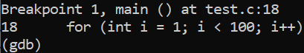

*Рис.1.1 - Рис. 1.2*

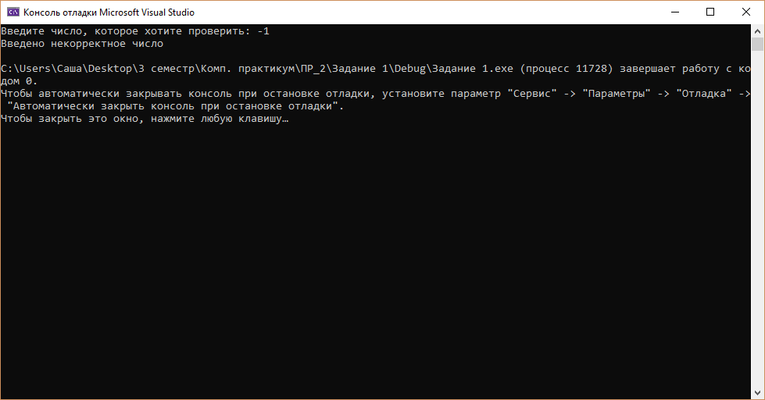

*Рис. 1.3*

**Задание 2**

Дана строка символов (введена с клавиатуры), состоящая из цифр от 0 до 9. Составить новую строку из букв от А (соответствует цифре 0) до J (соответствует цифре 9).

**Используемые команды:**

1) Команда break, устанавливающая точку останова на соответствующей строке;

2) Команда run, запускающая программу вплоть до первой точки останова;

3) Команда where, проверяющая содержимое стека.

**Результат отладки:**

На рисунке 8 представлен стек функций перед входом в функцию ввода, который содержит только главную функцию main.



*Рис. 2.1 - Содержимое стека при входе в функцию ввода*

**

*Рис. 2.2 - Содержимое стека при входе в функцию вывода*

*Результаты работы программы:*

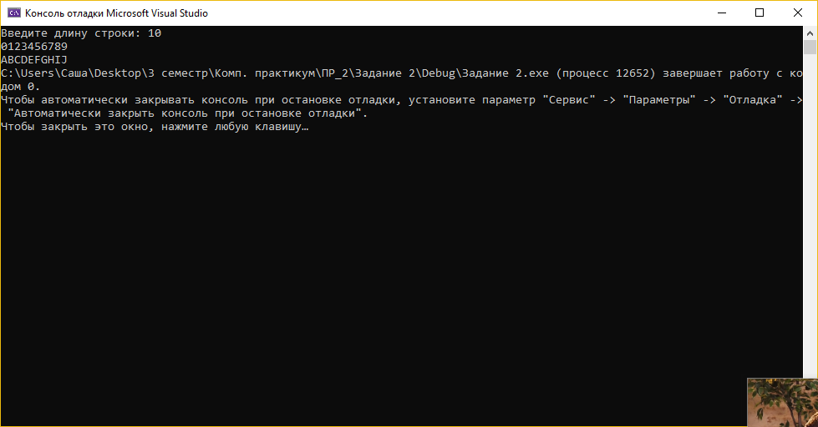

*Рис. 2.3 – Строка*

**Текст программы:**

*Исходный код (main.cpp):*

#define _CRT_SECURE_NO_WARNINGS

#include "stdio.h"

#include "stdlib.h"

#include "string.h"

#include "str_proc.h"

#include <clocale>

int main(int argc, char** argv)

{

setlocale(LC_ALL, "rus");

char* str;

int N = 0;

printf("Введите длину строки: ");

scanf("%d", &N);

str = str_input();

for (int i = 0; i < N; i++)

{

switch (str[i])

{

case '0':

str[i] = 'A';

break;

case '1':

str[i] = 'B';

break;

case '2':

str[i] = 'C';

break;

case '3':

str[i] = 'D';

break;

case '4':

str[i] = 'E';

break;

case '5':

str[i] = 'F';

break;

case '6':

str[i] = 'G';

break;

case '7':

str[i] = 'H';

break;

case '8':

str[i] = 'I';

break;

case '9':

str[i] = 'J';

break;

}

}

str_print(str);

return 0;

}

*Исходный код (str_proc.h):*

#pragma once

#define _CRT_SECURE_NO_WARNINGS

#include "stdio.h"

#include "stdlib.h"

void str_print(char* str);

char* str_input();

*Исходный код (str_proc.cpp):*

#include "str_proc.h"

void str_print(char* str)

{

printf("%s", str);

}

char* str_input()

{

char* str = (char*)malloc(sizeof(char) * 100);

scanf("%s", str);

return str;

}

**Задание 3**

Дана строка символов до точки. Изменить ее таким образом, чтобы все символы отделялись друг от друга одним пробелом.

**Используемые команды:**

1) Команда break, устанавливающая точку останова на соответствующей строке;

2) Команда run, запускающая программу вплоть до первой точки останова;

3) Команда where, проверяющая содержимое стека.

4) step - продолжение для перехода к следующей строчке программы.

**Результат отладки**:



*Рис. 3.1 - Содержимое стека при входе в функцию ввода*

**

*Рис. 3.2 - Содержимое стека при входе в функцию вывода*

*Результаты работы программы:*



*Рис. 3.3 – Строка*

Текст программы:

3.cpp

#define _CRT_SECURE_NO_WARNINGS

#include "stdio.h"

#include "stdlib.h"

#include "string.h"

#include "str_proc.h"

#include <clocale>

int main(int argc, char** argv)

{

setlocale(LC_ALL, "rus");

char* str1;

char* str2;

int len, a = 0, k = 0;

str1 = str_input();

len = strlen(str1);

str2 = (char*)malloc(sizeof(char) * 100);

for (int i = a; i < len; i++)

{

if (str1[i + 1] == ' ')

{

a = 1;

while (str1[i + a + 1] == ' ') a++;

str2[k++] = str1[i];

str2[k++] = ' ';

i += a;

}

else

{

str2[k++] = str1[i];

str2[k++] = ' ';

}

}

str2[--k] = 0;

str_print(str2);

return 0;

}